ФЕДЕРАЛЬНОЕ АГЕНТСТВО ЖЕЛЕЗНОДОРОЖНОГО ТРАНСПОРТА
Федеральное государственное бюджетное образовательное учреждение высшего профессионального образования
«Петербургский государственный университет путей сообщения
Императора Александра I»
(ФГБОУ ВПО ПГУПС)

Кафедра «Физика»

РАБОЧАЯ ПРОГРАММА
дисциплины
«ФИЗИКА. Дополнительные разделы» (Б1.В.ДВ.3.1)
для направления
13.03.02 «Электроэнергетика и электротехника»
по профилю
«Менеджмент в электротехнике и электроэнергетике»,

Форма обучения – очная

Санкт-Петербург
2015

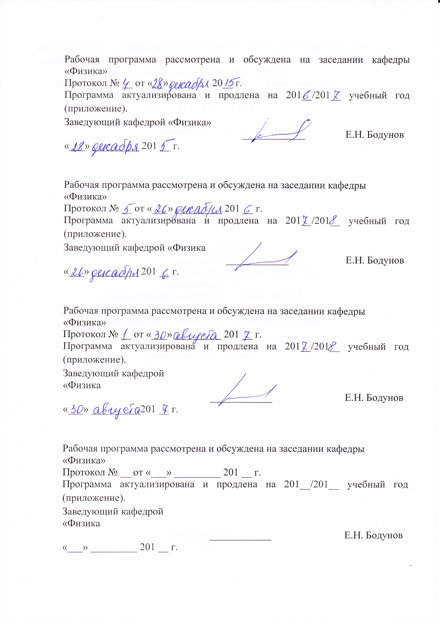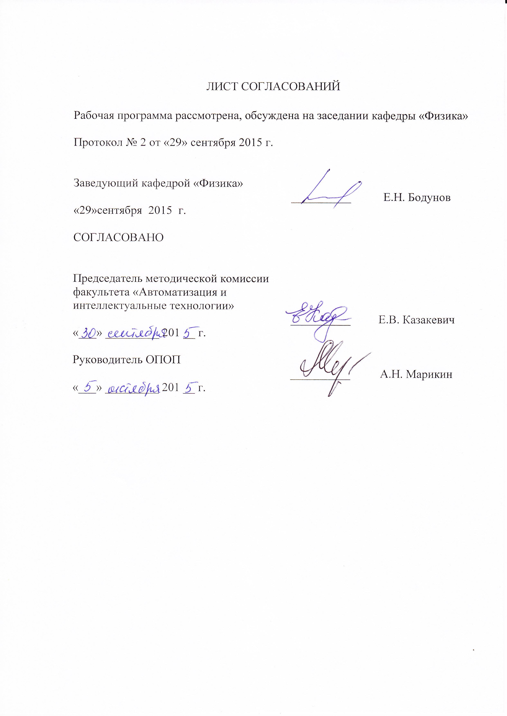
1. Цели и задачи дисциплины

Рабочая программа составлена в соответствии с ФГОС ВО, утвержденным «3» сентября 2015 г., приказ № 955 по направлению 13.03.02 «Электроэнергетика и электротехника», по дисциплине «Физика. Дополнительные разделы».
Целью изучения дисциплины являются изучение основных физических явлений и законов механики, электротехники, оптики и ядерной физики и их математического описания.
Для достижения поставленной цели решаются следующие задачи:
- развитие у студентов адекватного восприятия окружающего материального мира,
- развитие логического мышления,
- развитие способности на научном уровне устанавливать физические связи между событиями материального мира.

2. Перечень планируемых результатов обучения по дисциплине, соотнесенных с планируемыми результатами освоения основной профессиональной образовательной программы

Планируемыми результатами обучения по дисциплине являются: приобретение знаний, умений, навыков .
В результате освоения дисциплины обучающийся должен:
ЗНАТЬ:
основные физические явления и законы механики, электротехники, оптики и ядерной физики и их математическое описание,
УМЕТЬ:
выявлять физическую сущность явлений и процессов в устройствах различной физической природы и выполнять применительно к ним простые технические расчеты,
ВЛАДЕТЬ:
инструментарием для решения физических задач в своей предметной области, методами анализа физических явлений в технических устройствах и системах.
Приобретенные знания, умения, навыки, характеризующие формирование компетенций, осваиваемые в данной дисциплине, позволяют решать профессиональные задачи, приведенные в соответствующем перечне по видам профессиональной деятельности в п. 2.4 основной профессиональной образовательной программы (ОПОП).
Изучение дисциплины направлено на формирование следующих общепрофессиональных компетенций (ОПК):
- способность применять соответствующий физико-математический аппарат, методы анализа и моделирования, теоретического и экспериментального исследования (ОПК-2).
Изучение дисциплины направлено на формирование следующихпрофессиональных компетенций (ПК), соответствующих виду профессиональной деятельности, на который ориентирована программа бакалавриата:
научно-исследовательская деятельность:
- способность участвовать в планировании, подготовке и выполнении типовых экспериментальных исследований по заданной методике (ПК-1);
- способность обрабатывать результаты экспериментов (ПК-2).

Область профессиональной деятельности обучающихся, освоивших данную дисциплину, приведена в п. 2.1 ОПОП.
Объекты профессиональной деятельности обучающихся, освоивших данную дисциплину, приведены в п. 2.2 ОПОП.

3. Место дисциплины в структуре основной профессиональной образовательной программы

Дисциплина «Физика. Дополнительные разделы» (Б1.В.ДВ.3) относится к вариативной части и является дисциплиной по выбору.

4. Объем дисциплины и виды учебной работы

Вид учебной работы | Всего часов | Семестр
 |  | 3
Контактная работа (по видам учебных занятий)  В том числе:  - лекции (Л)  - практические занятия (ПЗ)  - лабораторные работы (ЛР) | 54  18  0  36 | 54  18  0  36
Самостоятельная работа (СРС) (всего) | 54 | 54
Контроль | 0 | 0
Форма контроля знаний |  | З
Общая трудоемкость: час / з.е. | 108/3 | 108/3

5. Содержание и структура дисциплины

5.1 Содержание дисциплины

№ п/п | Наименование раздела дисциплины | Содержание раздела
1 | Механические, электромеханические и емкостные накопители энергии | Носители потенциальной энергии. Статические накопители энергии с упругими элементами. Газоаккумулирующие системы. Гравитационные накопители. Гравитационно-гидравлические накопители. Динамические инерционные накопители энергии. Принципы технического применения инерционных накопителей. Устройства и транспортные установки на основе механических инерционных накопителей энергии  Классификация электромеханических накопителей. Принципы теоретического описания работы электромеханических накопителей. Устройства и установки с электромеханическими накопителями энергии. Автономные электромеханические устройства.  Емкостные накопители энергии. Параметры зарядо- разрядных процессов в емкостных накопителях. Физические процессы в активной зоне конденсаторов. Свойства диэлектрических материалов, используемых в конденсаторах емкостных накопителей.
2 | Индукционные накопители энергии. Накопители энергии солнечного излучения | Линейный индукционный накопитель в виде катушки прямоугольного сечения. Линейный индукционный накопитель в виде соленоида. Тороидальный накопитель энергии. Сверхпроводимость. Установки, использующие сверхпроводниковые индукционные накопители.  Характеристики солнечного излучения. Установки, использующие преобразование энергии солнечного излучения в тепловую энергию. Фотоэлектрические явления в полупроводниках. Электронно-дырочный переход. Аморфные полупроводники. Фотоэлектрический преобразователь и его нагрузочные характеристики. Солнечная батарея с накопителем энергии.  Накопители энергии с использованием плазмы. Накопители энергии ускоренных элементарных частиц.

5.2 Разделы дисциплины и виды занятий

№ п/п | Наименование раздела дисциплины | Л | ПЗ | ЛР | СРС
1 | Механические, электромеханические и емкостные накопители энергии | 9 | 0 | 18 | 28
2 | Индукционные накопители энергии. Накопители энергии солнечного излучения | 9 | 0 | 18 | 26
Итого |  | 18 | 0 | 36 | 54

6. Перечень учебно-методического обеспечения для самостоятельной работы обучающихся по дисциплине

№  п/п | Наименование раздела дисциплины | Перечень учебно-методического обеспечения
1 | Механические, электромеханические и емкостные накопители энергии | 1. А.И. Вольдек., В.В. Попов. Электрические машины. Введение в электромеханику. СПб.: Питер, 2008, 320 с.  2. А.П. Епифанов. Электромеханические преоб-разователи энергии. СПб.: Лань, 2009, 208 с.  3. А.П. Епифанов. Электрические машины. СПб.: Лань, 2010, 272 с.  4. М.Т. Пичугина. Мощная импульсная энергетика. Томск: изд. ТПУ, 2007, 98 с.  5. Д.А. Бут, Б.Л. Алиевский. Накопители энергии. М.: Энергоатомиздат, 2008, 400 с.  6. В.А. Винокуров, Д.А. Попов. Электрические машины железнодорож-ного транспорта. М.: Транспорт, 2007, 511 с.  7. А.В. Грищенко В.В., В.В. Стрекопытов. Электрические машины и преобразователи подвижного состава. М.: Транспорт, 2009, 320 с.
2 | Индукционные накопители энергии. Накопители энергии солнечного излучения | 1. В.А. Глухих, Л.И. Чубраева, С.А. Егоров. Индуктивные и кинетические накопители энергии с использованием сверхпроводимости. // Материалы конгресса в рамках второй международ-ной выставки «Перспективные технологии XXI века». СПб, 2008, 9 с.  2. Э. Парселл. Электричество и магнетизм. СПб.: Лань, 2008, 444 с.  3. А.В. Грищенко В.В., В.В. Стрекопытов. Электрические машины и преобразователи подвижного состава. М.: Транспорт, 2007, 320 с.  4. И.В. Павлов, А.Ф. Хохлов. Физика твердого тела. М.: Высшая школа, 2008, 494 с.  5. Инерционные накопители энергии в системах тягового электроснабжения. // Экологические системы, №11(23), 2003, 2 с.  6. В.А. Синебрюхов. Быстрые ступени линейного трансформатора (LTD) с масляной изоляцией. Автореферат кандидатской диссертации. Томск, 2009, 15 с.  7. Патент RU 2379201C1. Способ рекуперации электрической энергии на рельсовом транспорте в накопительную установку вагона.  8. В.А. Беляков, В.А. Глухих. Перспективы применения технологии магнитных систем сверхпроводящих токомаков нового поколения в индуктивных накопителях для электроэнергети-ческих сетей. // Завалишинские чтения. Сб. докладов. СПб.: ГУАП, 2008, с. 24-31.

7. Фонд оценочных средств для проведения текущего контроля успеваемости и промежуточной аттестации обучающихся по дисциплине

Фонд оценочных средств по дисциплине является неотъемлемой частью рабочей программы и представлен отдельным документом, рассмотренным на заседании кафедры и утвержденным заведующим кафедрой.

8. Перечень основной и дополнительной учебной литературы, нормативно-правовой документации и других изданий, необходимых для освоения дисциплины
8.1 Перечень основной учебной литературы, необходимой для освоения дисциплины

1. Савельев И. В. Курс физики: в 3 т.: учеб. пособие для втузов. Т. 1: Механика. Молекулярная физика, 2008. - 351 с.
2. Савельев И. В. Курс физики: учеб. пособие в 3-х т. Т. 2: Электричество. Колебания и волны. Волновая оптика, 2008. - 467 с.
3. Савельев И. В. Курс физики: в 3 т.: учеб. пособие для вузов. Т. 3: Квантовая оптика. Атомная физика. Физика твердого тела. Физика атомного ядра и элементарных частиц, 2008. - 302. с.
4. Зисман Г. А. Курс общей физики: в 3 т.: учеб. пособие. Т. 1: Механика. Молекулярная физика. Колебания и волны, 2007. - 339 с.
5. Зисман Г. А. Курс общей физики: в 3 т.: учеб. пособие. Т. 2: Электричество и магнетизм, 2007. - 339 с.
6. Зисман Г. А. Курс общей физики: учеб. пособие: в 3-х т. Т. 3: Оптика. Физика атомов и молекул. Физика атомного ядра и микрочастиц, 2007. - 339 с.
7. Тамм И.Е. Основы теории электричества, 2003,-616с.
8. М.Т. Пичугина. Мощная импульсная энергетика. Томск, 2007.
9. Э. Парселл. Электричество и магнетизм. СПб.: Лань, 2008.

10. А.В. Грищенко В.В., В.В. Стрекопытов. Электрические машины и

преобразователи подвижного состава. М.: Транспорт, 2007.
11. И.В. Павлов, А.Ф. Хохлов. Физика твердого тела. М.: 2008
8.2 Перечень дополнительной учебной литературы, необходимой для освоения дисциплины
1. А.да Роза. Возобновляемые источники энергии. Физико- технические основы, 2010.- 704с.
2. Кашкаров А.П. Ветрогенераторы, солнечные батареи и другие полезные конструкции, 2011.- 144с.
3. Справочник ресурсов возобновляемых источников энергии России. Под ред. Березуцких П.П., 2007.-272с.
4. М.А. Стырикович, Э.Э. Шпильрайн. Энергетика – проблемы и перспективы. М.. Энергия. 1981.
5. Д.А. Бут, Б.Л. Алиевский. Накопители энергии. М., 2008.
6. Гулиа Н.В. Накопители энергии. М., Наука, 1980.
7. Джента Д. Накопление кинетической энергии.М., Мир,1988.
8. Брускин Д.Э., Зорохович А.Е. Электрические машины., 1986.
9. Кучинский Г.С. Электрические конденсаторы и конденсаторные
установки, 1987.-656с.
10. Изюмов Ю.А., Курмаев Э.З. Высокотемпературные сверхпроводники на основе FeAs- соединений, 2010.- 336с.
11. Носков В.Н. К вопросу использования сверхпроводниковых индуктивных накопителей энергии в железнодорожной тяге, Вестник РГУПС, 2008
12. Глускин И.З. и др. под ред. Якинец И.В., Сверхпроводниковые токоограничивающие устройства и индуктивные накопители энергии для электроэнергетических систем, 2002.- 373с.
13. Брехна Г. Сверхпроводящие магнитные системы, 1976
14. Епифанов Г.И. Физика твердого тела, 2011.-288с.
15. Детлаф А. А., Яворский Б. М. Курс физики. Учеб. пособие для втузов. 2005. - 720 с.
16. Бодунов Е.Н., Никитченко В.И., Петухов А.М., Хохлов Г.Г. Интенсивный курс физики. Электростатика, постоянный электрический ток, магнетизм, 2015. – 98 с.
17. Питер Ю, Кардона Мануэль, Основы физики полупроводников, 2002.-560с.

8.3 Перечень нормативно-правовой документации, необходимой для освоения дисциплины
Нормативно-правовая документация не используется.

8.4 Другие издания, необходимые для освоения дисциплины
1. Методические указания к лаб. работе № 214. - Релаксационные колебания в генераторе с неоновой лампой. 2012. – 11 с.
2. Методические указания к лаб. работе № 237. - Изучение свободных электромагнитных колебаний в колебательном контуре. 2012. – 8 с.
3. Методические указания к лаб. работе № 242. – Определение емкости конденсатора. 2015. – 7 с.
4. Методические указания к лаб. работе № 312. - Определение электродвижущей силы элемента с запирающим слоем. 2013. – 13 с.

9. Перечень ресурсов информационно-телекоммуникационной сети «Интернет», необходимых для освоения дисциплины
1. Личный кабинет обучающегося и электронная информационно-образовательная среда. [Электронный ресурс] - Режим доступа: http://sdo.pgups.ru/ (для доступа к полнотекстовым документам требуется авторизация).
2. Электронно-библиотечная система издательства «Лань» [Электронный ресурс] - Режим доступа: http://lanbook.com/, свободный.
3. Научная электронная библиотека еLIBRARY [Электронный ресурс] - Режим доступа: http://elibrary.ru/, свободный.

10. Методические указания для обучающихся по освоению дисциплины
Порядок изучения дисциплины следующий:
1. Освоение разделов дисциплины производится в порядке, приведенном в разделе 5 «Содержание и структура дисциплины». Обучающийся должен освоить все разделы дисциплины с помощью учебно-методического обеспечения, приведенного в разделах 6, 8 и 9 рабочей программы.
2. Для формирования компетенций обучающийся должен представить выполненные типовые контрольные задания или иные материалы, необходимые для оценки знаний, умений, навыков и (или) опыта деятельности, предусмотренные текущим контролем (см. фонд оценочных средств по дисциплине).
3. По итогам текущего контроля по дисциплине, обучающийся должен пройти промежуточную аттестацию (см. фонд оценочных средств по дисциплине).
11. Перечень информационных технологий, используемых при осуществлении образовательного процесса по дисциплине, включая перечень программного обеспечения и информационных справочных систем
При осуществлении образовательного процесса по дисциплине используются следующие информационные технологии:
- технические средства (персональные компьютеры, проектор);
- методы обучения с использованием информационных технологий (демонстрация мультимедийных материалов).
Дисциплина обеспечена необходимым комплектом лицензионного программного обеспечения, установленного на технических средствах, размещенных в специальных помещениях и помещениях для самостоятельной работы в соответствии с утвержденными расписаниями учебных занятий, консультаций, текущего контроля и промежуточной аттестации, самостоятельной работы.

12. Описание материально-технической базы, необходимой для осуществления образовательного процесса по дисциплине
Материально-техническая база обеспечивает проведение всех видов учебных занятий, предусмотренных учебным планом, соответствует действующим санитарным и противопожарным нормам и правилам.
Она содержит специальные помещения – учебные аудитории для проведения занятий лекционного типа, практических занятий, коллоквиумов, выполнения курсовых проектов, групповых и индивидуальных консультаций, текущего контроля и промежуточной аттестации, а также помещения для самостоятельной работы и помещения для хранения и профилактического обслуживания учебного оборудования. Помещения на семестр учебного года выделяются в соответствии с расписанием занятий.
Специальные помещения укомплектованы специализированной мебелью и техническими средствами обучения, служащими для представления учебной информации большой аудитории (мультимедийным
